**ЛАБОРАТОРНА РОБОТА №1**

**РОБОТА З СИСТЕМАМИ КОНТРОЛЮ ВЕРСІЙ ПРИ РОЗРОБЦІ ПЗ НА ПРИКЛАДІ GIT**

**Хід роботи:**

1. Створити репозиторій на GitHub з назвою RRPS01 і автоматичним додаванням файла README.md при створенні репозиторія (поставити прапорець біля “Add a README file”).
2. Відредагувати файл README.md, використовуючи [markdown-синтаксис](https://docs.github.com/en/github/writing-on-github/getting-started-with-writing-and-formatting-on-github/basic-writing-and-formatting-syntax) (вписати заголовок, додати логотип Житомирської політехніки, текст, список з декількох пунктів, прізвище, ім’я та назву групи студента) за прикладом:

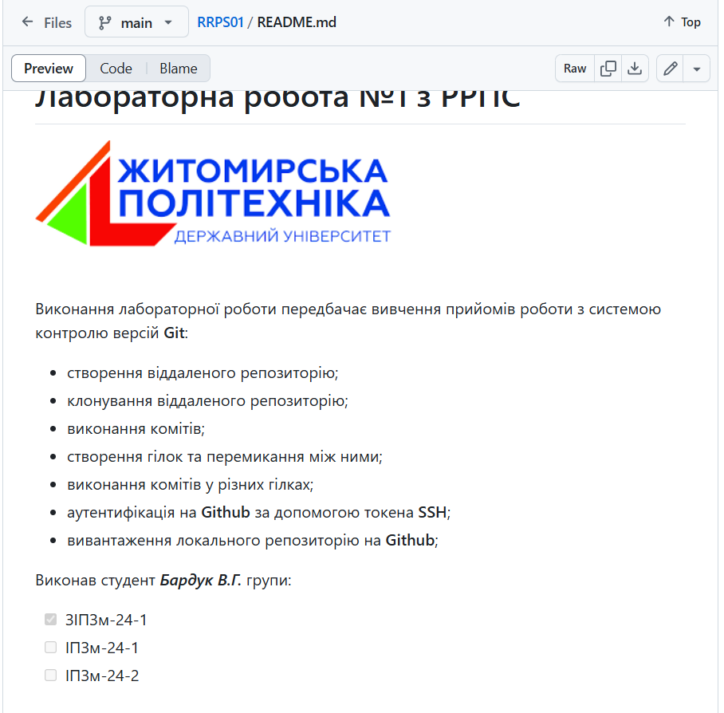

1. Виконати клонування віддаленого репозиторія у локальну папку за допомогою команди: **git clone АДРЕСА**

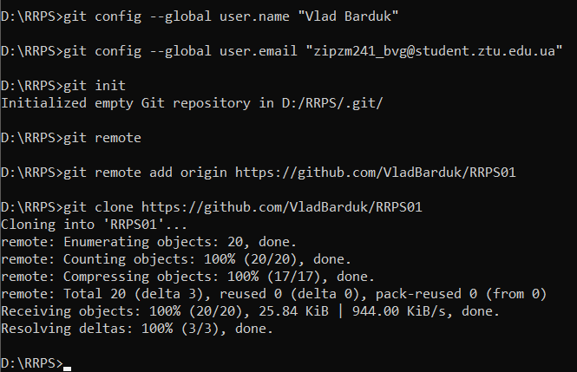

1. Додати файл **.gitignore**, налаштований на ігнорування зайвих папок та файлів (для прикладу візьмемо папку **bin** та файли із розширенням **.log**).

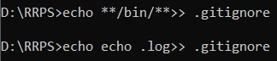

1. Створити файл **index.html**, розмітку, наприклад:

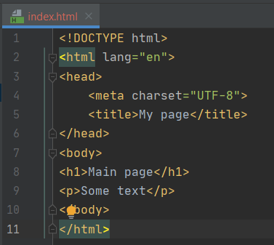

1. Зробити комміт.

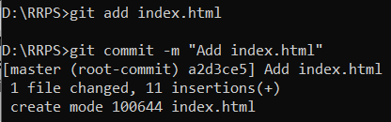

1. Запушити поточний стан репозиторію на **GitHub**.

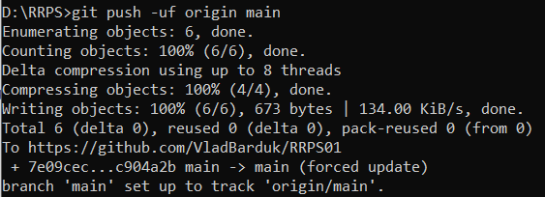

1. Створити гілку з назвою **text** і перемкнутися на неї.

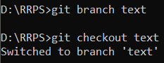

1. Додати кілька абзаців тексту (після тегу <p> додати ще кілька тегів <p> з текстом). Зробити комміт.

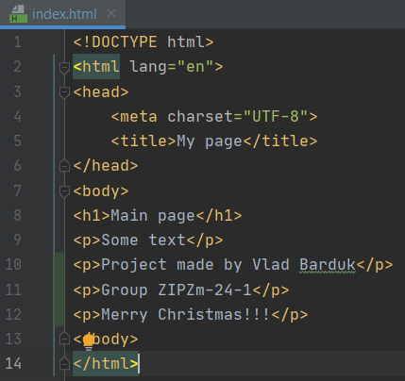

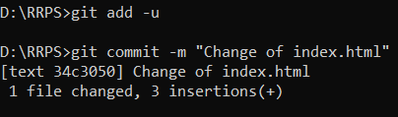

1. Перемкнутися на гілку **main**, подивитися на вміст файла **index.html**.

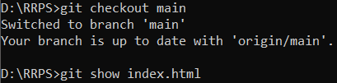

1. Перемкнутися на гілку **text,** подивитися на вміст файла **index.html**.

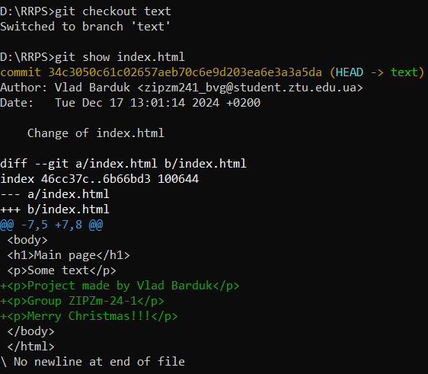

1. Після тегу <h1> додати тег <h2> з довільним контентом. Зробити комміт.

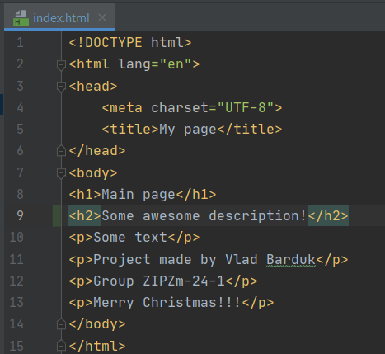

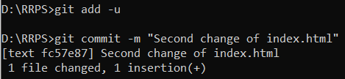

1. Перемкнутися на гілку **main**, створити гілку з назвою **links**.



1. У тезі <body> додати посилання:

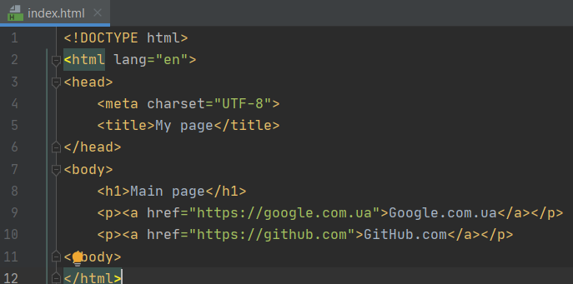

1. Зробити комміт.

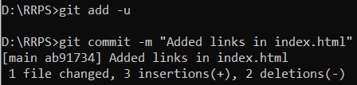

1. Перемкнутися на гілку text, подивитися на зміну контенту файла index.html, потім - main, потім - links.

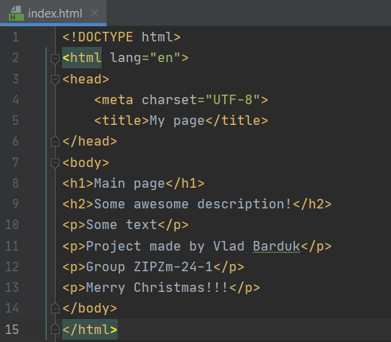 - text

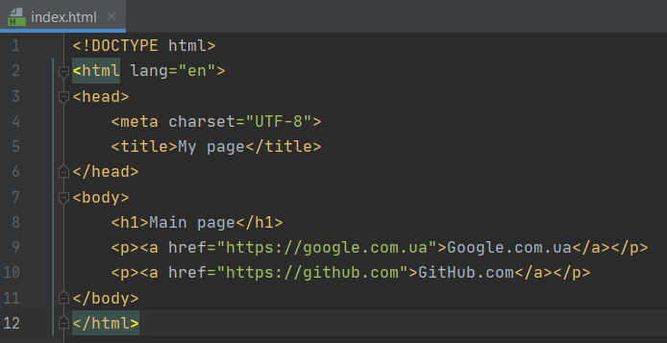 - main

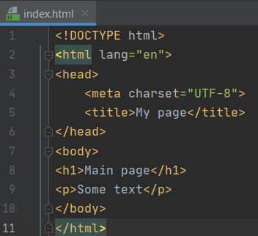 - links

1. Запушити на GitHub гілки text, links, main. Подивитися результат на GitHub.

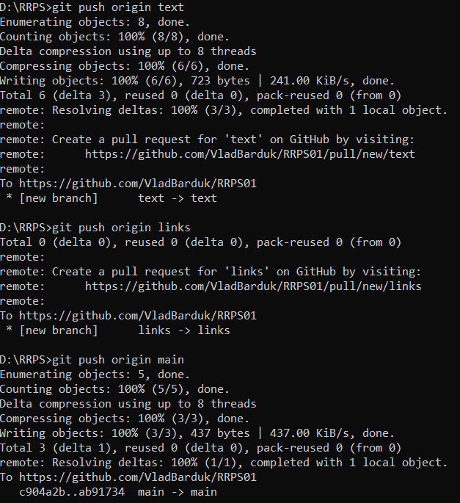

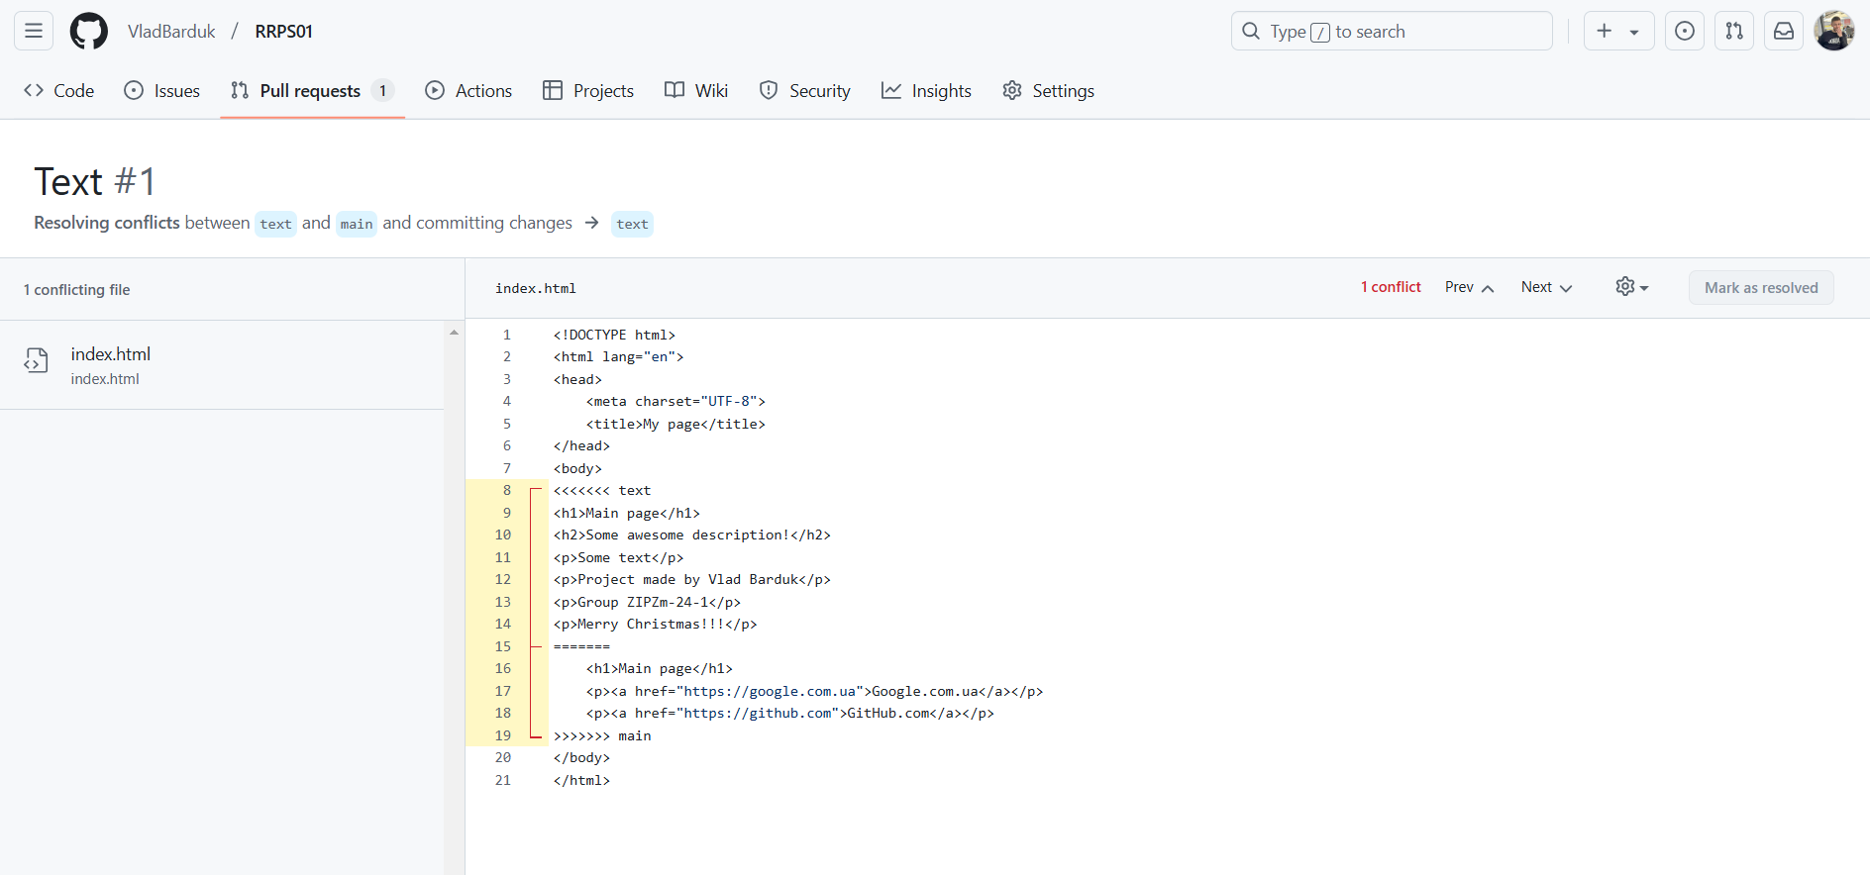

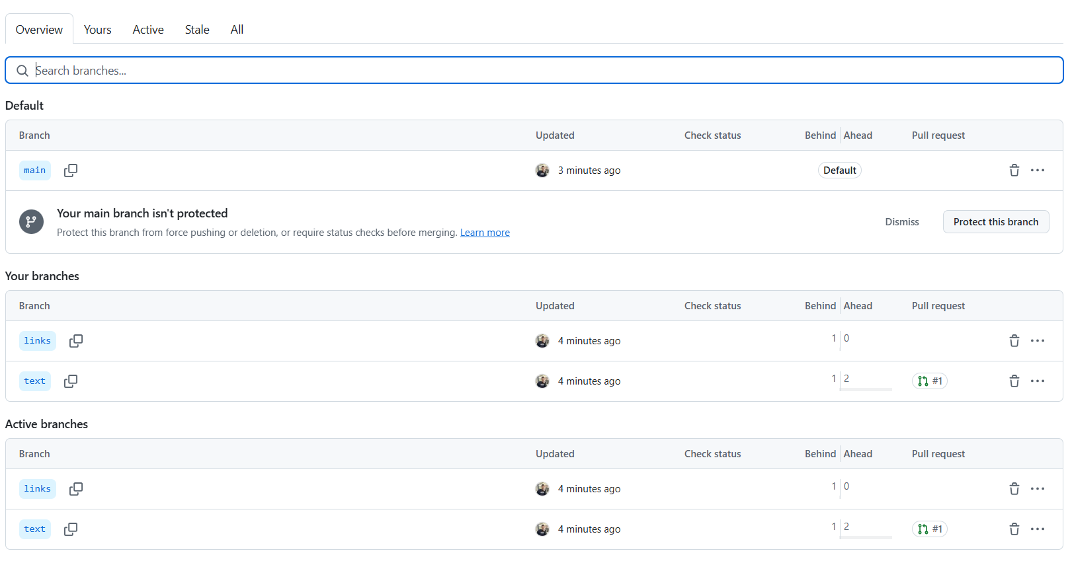

1. Виконати злиття гілки text у main (через командний рядок).

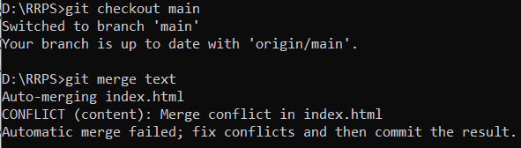

1. Виконати злиття гілки links у main (через командний рядок).

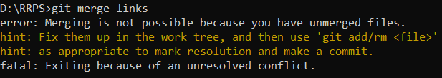

1. Якщо у ході злиття виникнуть конфлікти, вирішити їх.

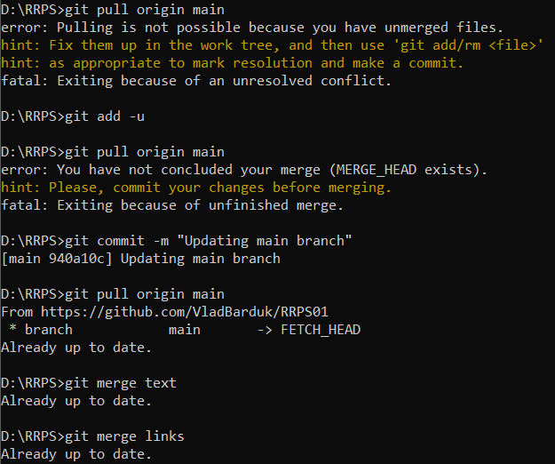

1. Запушити у репозиторій гілку main.

